Senin / 6 Nov 2023 Jam 17.00-18.26 (1.17.01681)

Sebelum

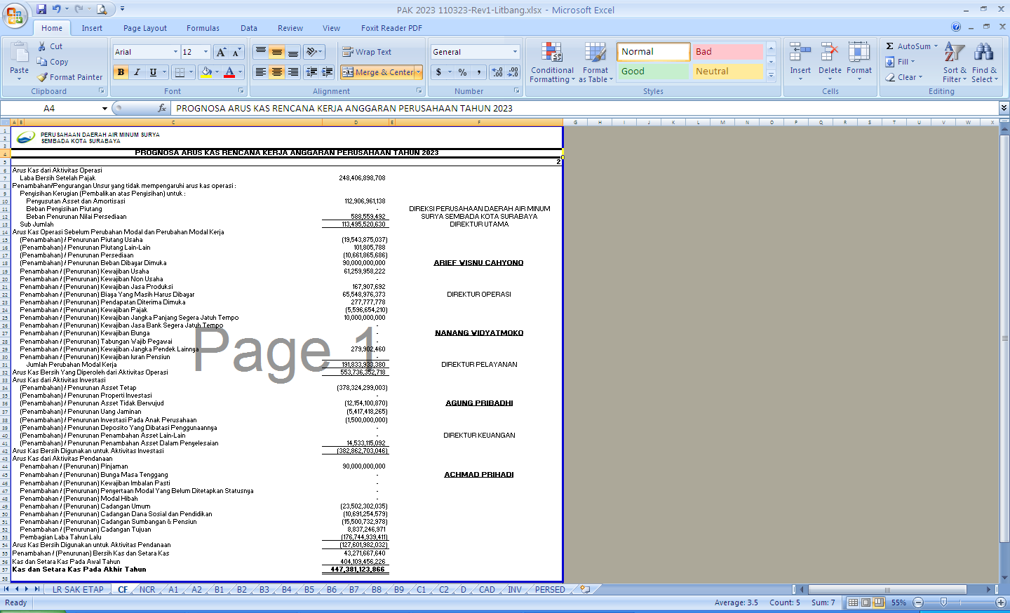

Sesudah

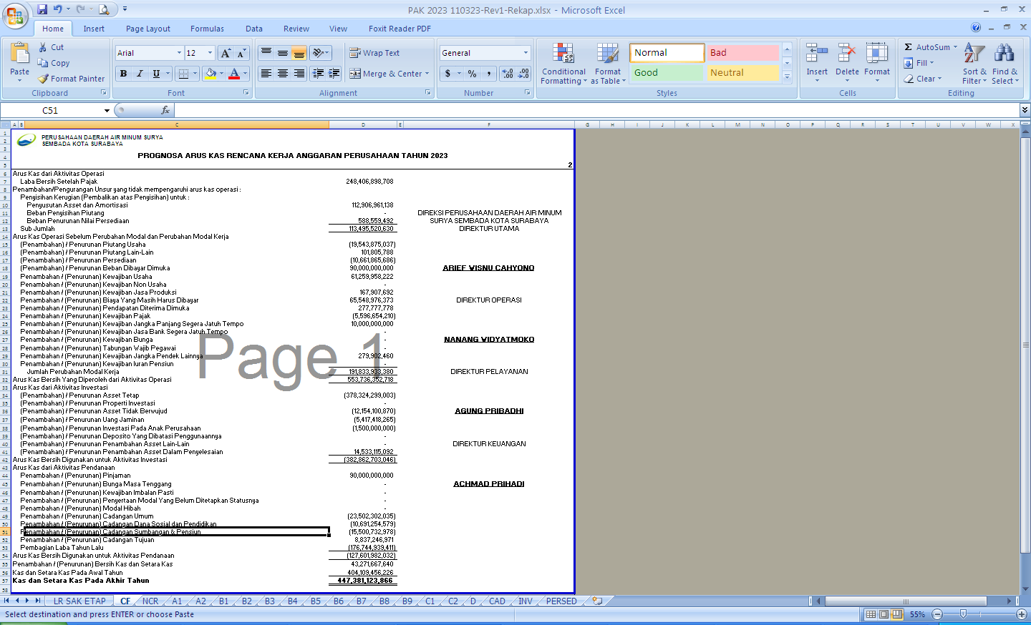

Rabu / 8 Nov 2023 Jam 17.00-22.59 (1.17.01681)

Sebelum

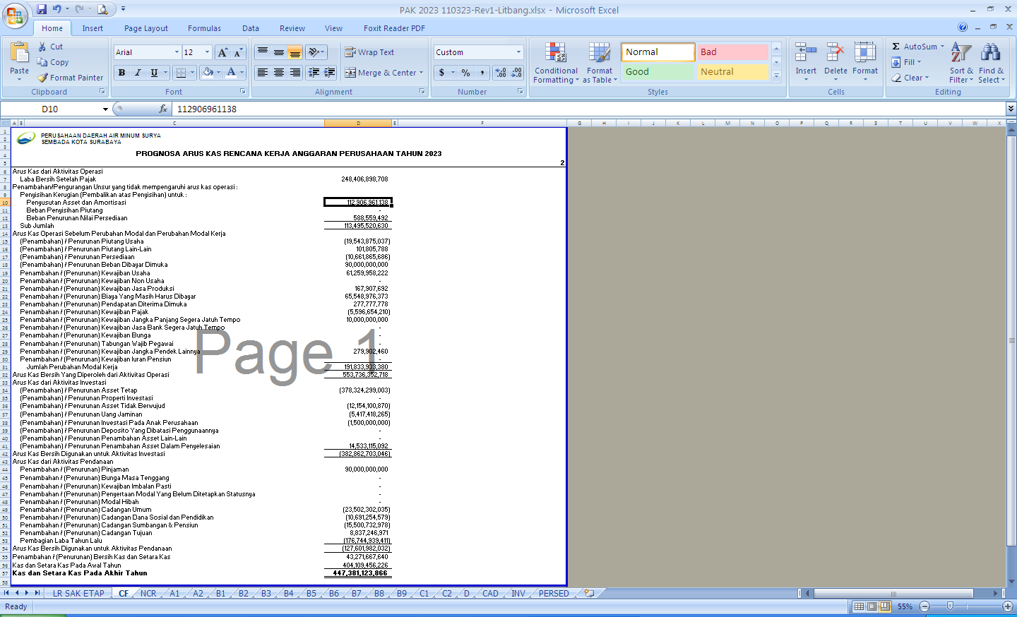

Sesudah

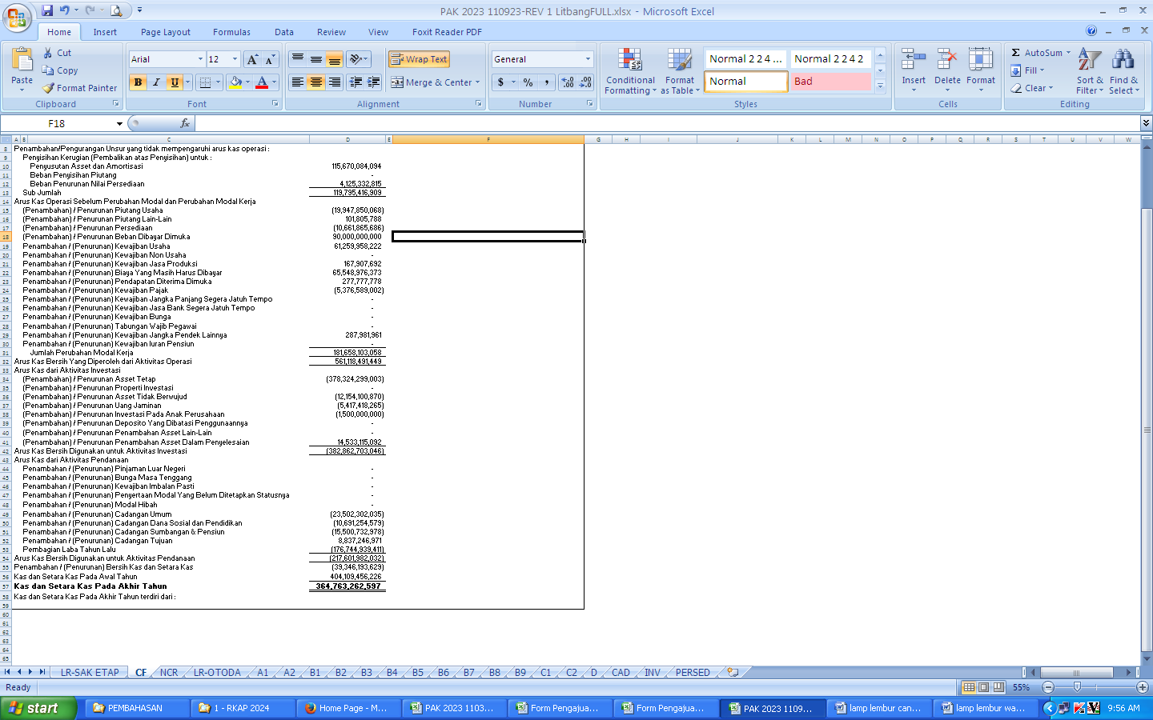

Kamis / 9 Nov 2023 Jam 17.00-20.29 (1.17.01681)

Sebelum

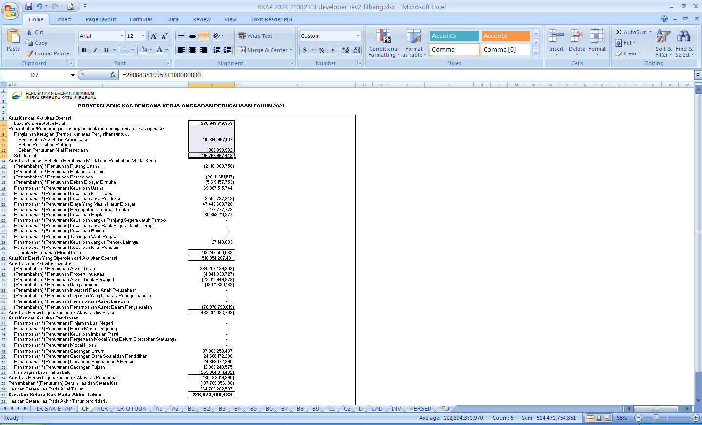

Sesudah

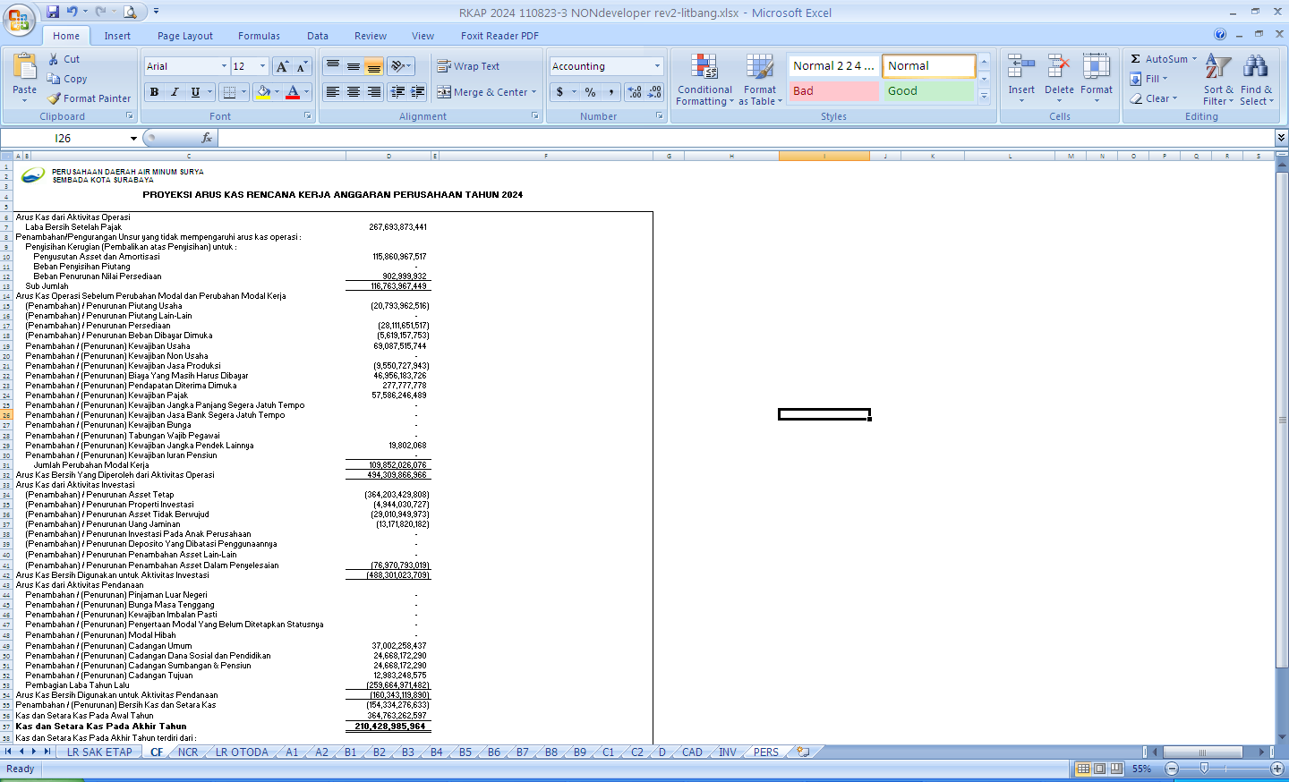

Senin / 13 Nov 2023 Jam 17.00-00.20 (1.17.01681)

Sebelum

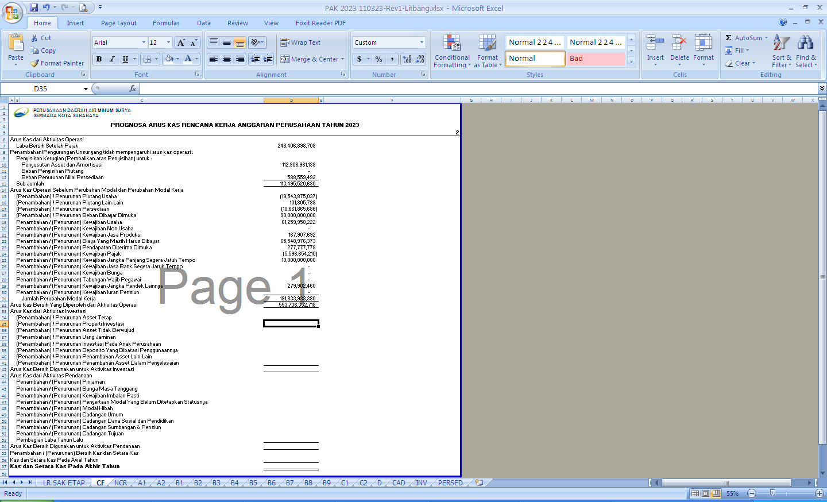

Sesudah

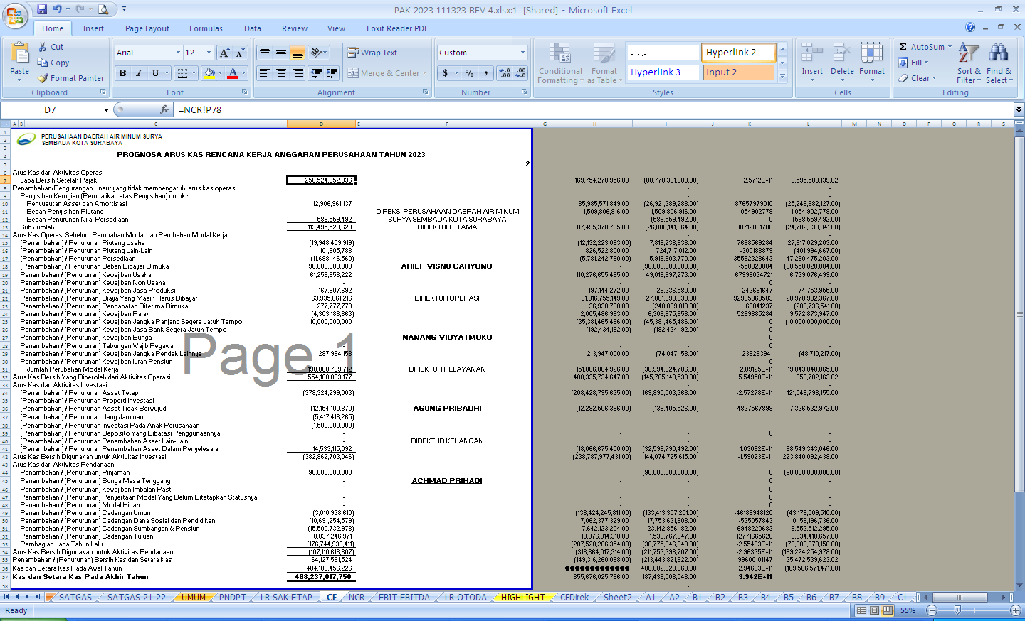

Selasa / 14 Nov 2023 Jam 17.00-20.05 (1.17.01681)

Sebelum

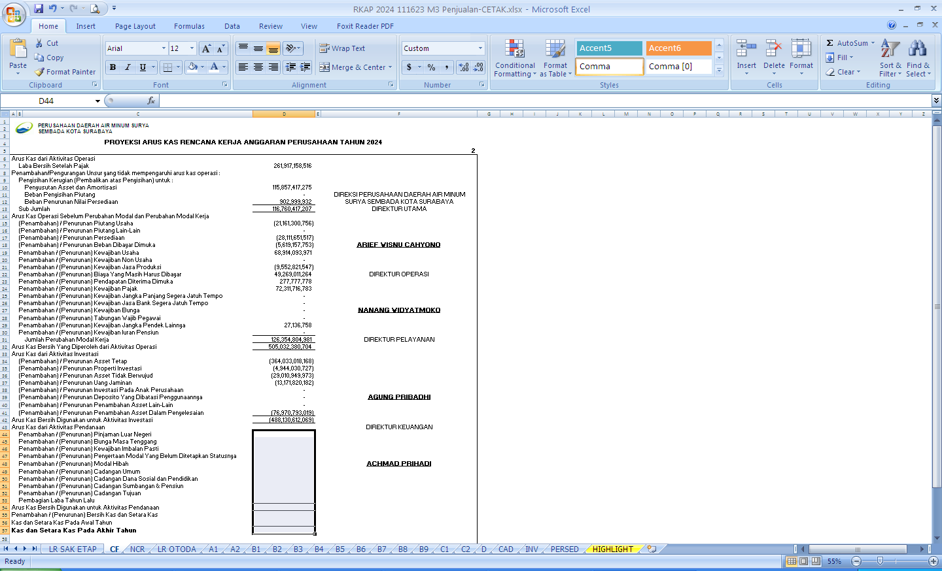

Sesudah

